中国建筑第七工程局有限公司西南公司
云南分公司2019校园招聘简章

- 公司简介
中国建筑第七工程局有限公司（简称“中建七局”）是隶属于世界500强第23位、全球排名第一的投资建设集团、我国建筑领域唯一一家由中央直接管理的国有重要企业。
中建七局西南公司是中建七局的直营区域公司，总部位于美丽的山城重庆，目前设有重庆、四川、湖北、云南、河南、贵州、基础设施7个区域分公司和专业分公司，形成以重庆为核心市场、以四川和湖北为重要市场、辐射西南地区的市场经营布局，2018年新签合同额超160亿元，年产值超50亿元，在职员工2000余人。

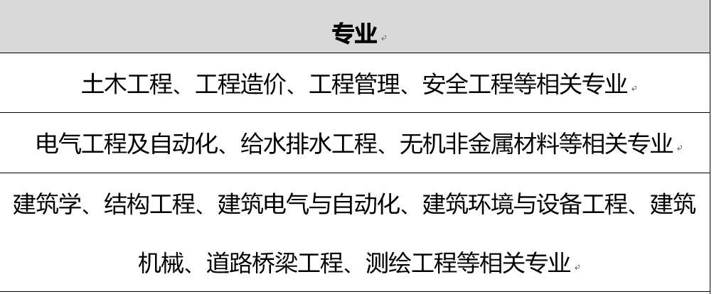
- 招聘需求计划

（一）招聘要求：
1.全日制本科及以上学历，2019年应届毕业生；
2.具有扎实的专业知识和优秀的学习能力；
3.诚信，正直，心态积极，富有活力；
4.杰出的人际交往能力，善于团队合作；
5.追求卓越，敢于应对挑战，注重结果、享受成功。
- 招募流程

- 薪酬福利
- 薪酬水平
重点本科：见习期5000-7000元/月，见习期6-12个月
普通本科：见习期4000-6000元/月，见习期6-12个月
（二）福利政策
五险、电话补贴、电脑补贴、交通补贴、施工津贴、远征津贴、结婚补贴、医疗救助、住院补助、高温补贴、项目员工包食宿。
五、联系我们
如有其它疑问可致电中建七局西南公司云南分公司人力资源部。
邮箱：1345322387@qq.com
联系电话：18366113590（杨老师）
地址：昆明市西山区前福路229号凌云大厦901

